Ausgezeichnete Leistungen in schwierigen Zeiten
Erfolgreicher Abschluss für Chemielaborantinnen und Chemielaboranten

Im Rahmen einer Feierstunde im Kompetenzzentrum Bauten- und Bodenschutz des Löninger Unternehmens Remmers erhielten am Freitag, den 14. Juni, insgesamt 24 Absolventinnen und Absolventen des Ausbildungsberufs Chemielaborant ihre Abschlusszeugnisse. Trotz des schwierigen Ausbildungsbeginns im Jahr 2021 während der Corona-Pandemie haben sie ihre Ausbildung erfolgreich abgeschlossen.
Besonders hervorzuheben sind die Absolventinnen und Absolventen der Firma Remmers, die aufgrund ihrer herausragenden Leistungen ihre Ausbildungszeit um sieben Monate verkürzen konnten. Dr. Manfred Bischoff, Vorsitzender des IHK-Prüfungsausschusses, lobte die beeindruckenden Leistungen aller Absolventinnen und Absolventen und betonte zugleich: „Sie haben einen der schwersten Ausbildungen gewählt. Ihre hervorragenden Ergebnisse belegen Ihre Freude an diesem Beruf.“
Auch Dirk Fischer von der BBS Oldenburg und Dr. Steffen Mende von der BBS Cloppenburg, die die jungen Chemielaborantinnen und -laboranten auf ihrem schulischen Weg begleitet hatten, würdigten die Leistungen. Henrik Hanenkamp, Ausbildungsleiter der Chemielaboranten bei Remmers, zeigte sich sehr zufrieden, denn fünf seiner acht Absolventinnen und Absolventen werden Remmers auch in Zukunft mit ihrem Fachwissen und Engagement tatkräftig unterstützen. „Ich freue mich über die durchweg sehr guten Leistungen“, lobte er das Engagement der Nachwuchskräfte.
Janka Miesch, Personalleiterin bei Remmers, betonte die Bedeutung der Ausbildungszeit: „Die Ausbildung unserer Chemielaborantinnen und -laboranten ist ein zentraler Bestandteil unserer Personalentwicklung.“

…2
-2-
Die Oldenburgische Industrie- und Handelskammer gratulierte allen Absolventinnen und Absolventen herzlich zum erfolgreichen Abschluss und dankte den Ausbildungsbetrieben für die Unterstützung der jungen Fachkräfte.
„Wir sind sehr zufrieden mit den Eröffnungsveranstaltungen. Auch die Kunden haben uns ein positives Feedback gegeben. Und wir konnten unser Netzwerk erweitern, so dass wir in Zukunft noch umfassendere und ganzheitlichere Informations- und Schulungsangebote vor Ort machen können“, resümiert Tim Thölenjohann, Abteilungsleiter Events und Schulungen.

Weitere Informationen unter www.remmers.com/de/ausbildung

2.227 Zeichen (inkl. Leerzeichen)
Löningen, den 14. Juni 2024
Kontakt für Redaktionen: Christian Behrens, Tel. 0 54 32/83 85

Was wir machen und was uns ausmacht.
1949 von Bernhard Remmers gegründet, ist die Remmers Gruppe mit Sitz in Löningen bis heute ein unabhängiges und inhabergeführtes Familienunternehmen. Leidenschaftlicher Einsatz, ein partnerschaftliches Verhältnis zu Kunden sowie fortschrittliche Produkte und Dienstleistungen, die immer wieder Maßstäbe setzen: All das macht Remmers aus und hat das Unternehmen zu einem der führenden Spezialisten für bauchemische Produkte, Holzfarben und -lacke sowie Industrielacke werden lassen. Im Jubiläumsjahr heißt es bei Remmers „Zukunft kommt von Machen. Seit 1949.“ Rund 1.600 hochqualifizierte Fachkräfte in 19 Ländern jeden Tag daran, die Arbeit, die Projekte, die Ideen und Visionen von Kunden und Partnern gemeinsam ans Ziel zu bringen. Persönlich, engagiert, zupackend, fortschrittlich – und immer auch bodenständig und zuverlässig.

Bildunterschriften:
1523 – 1 Chemielaboranten – Gruppe
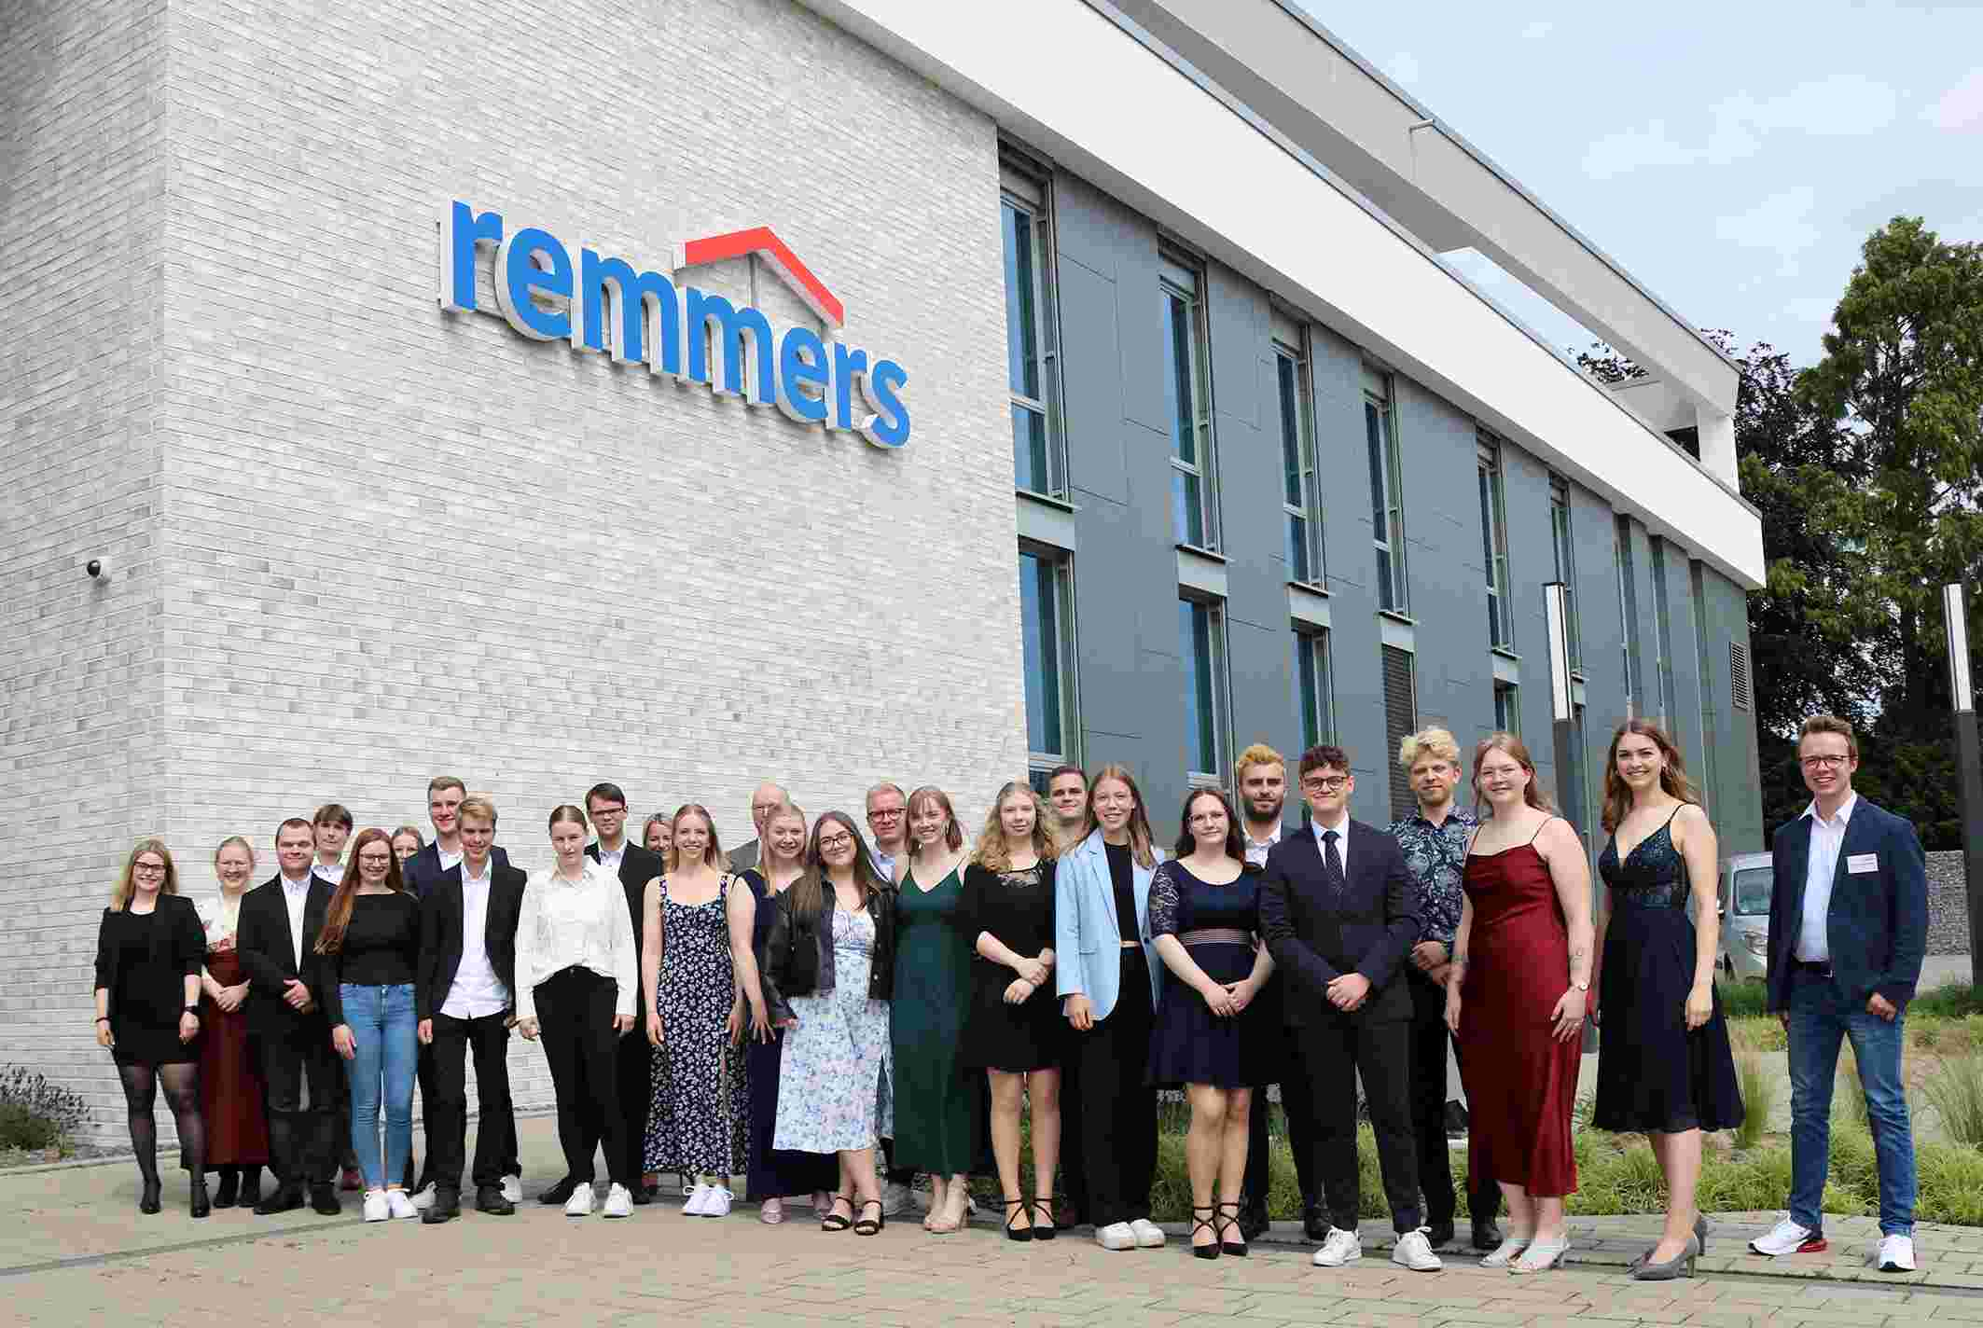
Alle 24 Absolventinnen und Absolventen konnten ihre Ausbildung zum Chemielaboranten/zur Chemielaborantin mit hervorragenden Noten abschließen

1523 – 2 Chemielaboranten Remmers
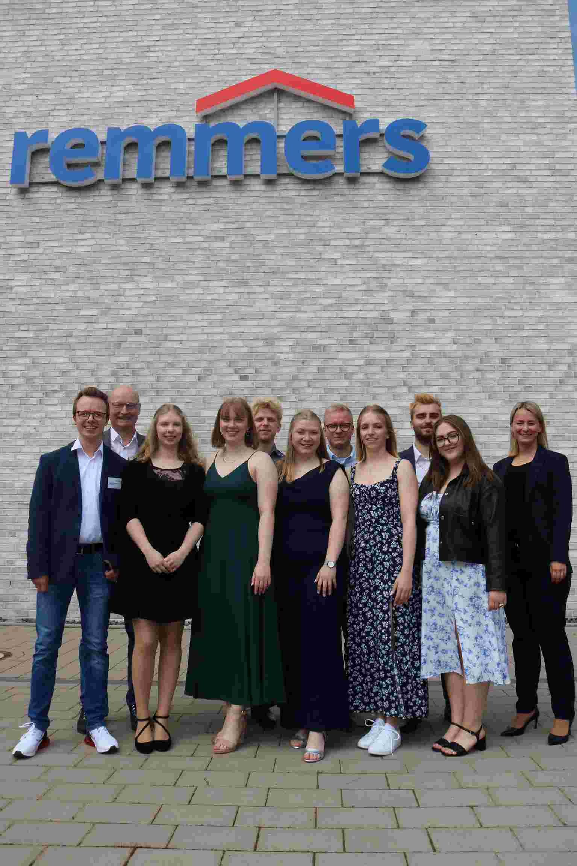
Acht junge Nachwuchskräfte haben ihre Ausbildung bei der Remmers Gruppe erfolgreich beendet - Ausbilder Henrik Hanenkamp (li.), IHK-Prüfer Andreas Tewes und Personalleiterin Janka Miesch (re.) gratulieren.
1523 – 3 Dr. Manfred Bischoff

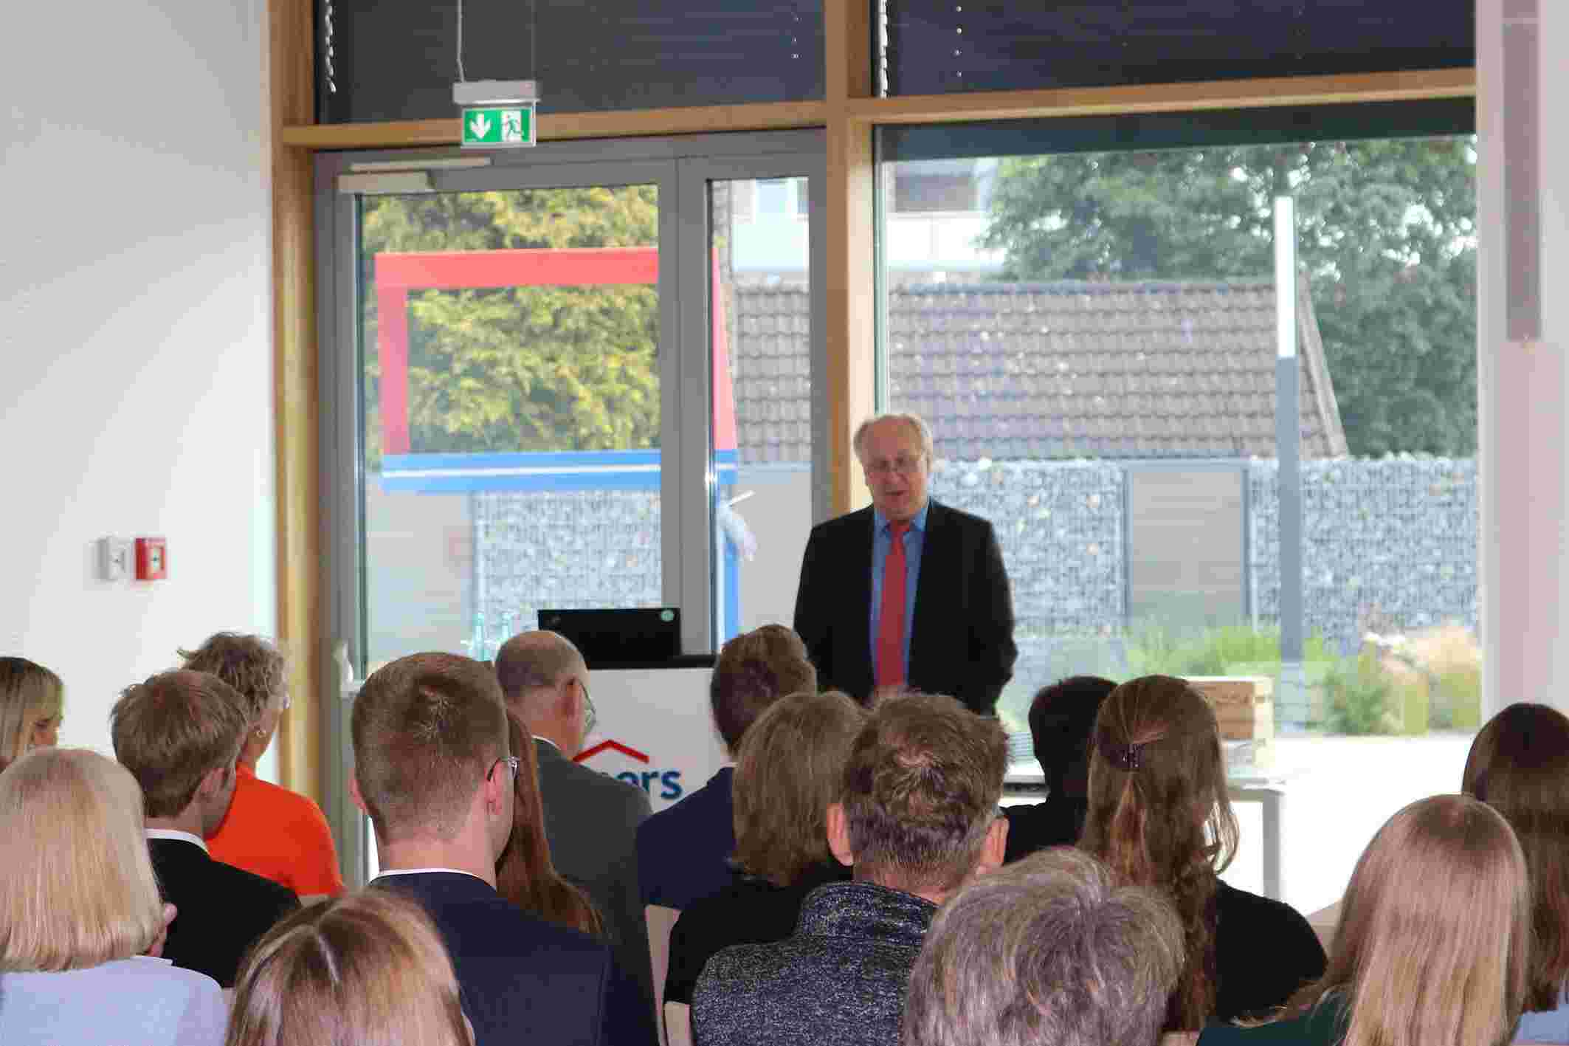
Dr. Manfred Bischoff (Vorsitzender des IHK-Prüfungsausschusses) entlässt die frisch gebackenen Absolventinnen und Absolventen in das Berufsleben.

Bildquelle: Remmers, Löningen

